Онлайн-конференция, которую нельзя пропустить. Тренды продаж 2023 года: использование CDP-технологии и омниканального маркетинга в бизнесе.
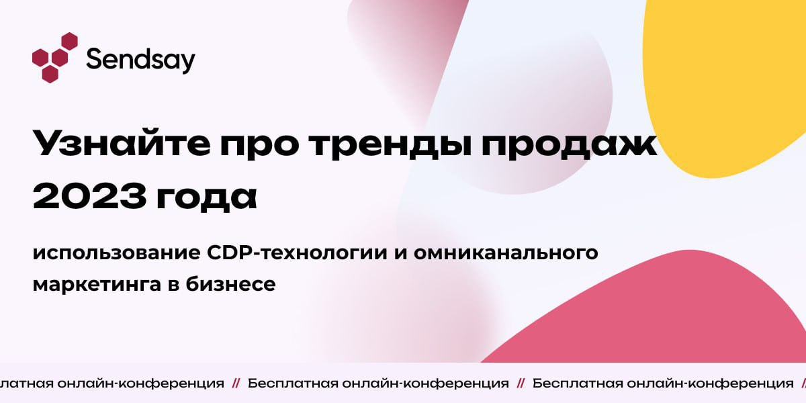
15 июня 2023 года, одновременно с запуском новой CDP платформы Sendsay, состоится онлайн-конференция «Новые решения и возможности платформы Sendsay в 2023 году», на которой эксперты рынка в области автоматизации бизнес-процессов расскажут про практическое применение и результаты использования технологии CDP (Customer Data Platform) и омниканального маркетинга в бизнесе. В том числе:
● Почему просто массовые рассылки уже не работают и ecommerce должен прибегать к омниканальному маркетингу на основе анализа клиентских данных.
● Как использовать CDP+омниканальность и как на нем уже сейчас зарабатывают ведущие компании рынка.
● Как превратить посетителей сайта в покупателей без лишних трат на рекламу.
● Как создать бесплатный образовательный продукт с помощью автоматизированного омниканального маркетинга.
● Как с помощью CDP-маркетинга развивать монобрендовые интернет-магазины.
На эти и другие вопросы вы сможете получить ответы на онлайн-конференции, организованной компанией Sendsay.
Помимо существующих продуктов для инфобизнеса, стартапов, СМИ, HORECA, госсервисов, банков, в рамках конференции платформа Sendsay презентует новое решение для ecommerce, крупного и среднего ритейла.
Sendsay – это одна из ведущих российских омниканальных CDP-платформ, имеющих аттестат государственного образца, соответствующего 152-ФЗ «О персональных данных». Платформа, позволяет компаниям собирать данные о клиентах в режиме реального времени, из разных каналов и систем – в одну, и помогает выстраивать персональные коммуникации с этими клиентами через Email, SMS, Web Push, Mobile Push, Telegram, VK, что существенно увеличивает продажи.
Программа онлайн-конференции:
Глеб Кащеев. Генеральный директор Sendsay. Расскажет, для кого и зачем были сделаны новые продукты Sendsay и что они из себя представляют.
Екатерина Мартьянова. Менеджер продукта Sendsay Продажи. Поделится подробными рекомендациями о том, как превратить посетителя сайта в покупателя с помощью модуля Sendsay Продажи.
Даниил Силантьев. Управляющий партнер email-агентства Inbox Marketing. Расскажет, как коммуникации через CDP-платформу помогают развитию бизнеса самых разных брендов, в условиях ужесточающийся борьбы за внимание и контакт с потребителем, которое пытаются перетянуть на себя сети и маркетплейсы. (Кейс на основе модуля Sendsay Продажи).
Александр Воробьев. Основатель агентства Onpeak. Структурно раскроет кейс – как создать бесплатный образовательный продукт с помощью автоматизированного омниканального маркетинга. (Кейс на основе решения Sendsay Рассылки).
Также в программе мероприятия «Новые решения и возможности платформы Sendsay в 2023 году» состоится пост-панель – «Открытый диалог с экспертами», на которой у каждого участника конференции будет возможность задать персональные вопросы по применению новых решений и возможностей Sendsay в его бизнесе, у ведущих специалистов компании.
Участие в «Открытом диалоге с экспертами»: бесплатное, но ограниченное по количеству участников. Успейте зарегистрироваться первым.
Ссылка на сайт мероприятия: https://conf.sendsay.ru/?utm_source=site&utm_medium=massmedia&utm_campaign=p-reliz

